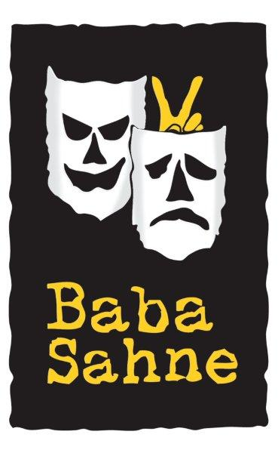
Basın Bülteni

bkz.

Banu K. Zeytinoğlu İletişim
Yeliz TİNGÜR
yelizt@bkziletisim.com
0 541 281 12 05

ŞEVKET ÇORUH ve İLKER AYRIK ile
“BİR BABA HAMLET”,
600. OYUNU İÇİN
1 EKİM’DE
HARBİYE AÇIKHAVA’DA!

Baba Sahne’nin bol ödüllü muhteşem komedisi “Bir Baba Hamlet”, 600. oyunuyla 1 Ekim Çarşamba akşamı 21.00’de Harbiye Cemil Topuzlu Açıkhava Tiyatrosu’nda binlerce tiyatroseverle buluşmaya hazırlanıyor! Şevket Çoruh ve İlker Ayrık’ın birlikte rol aldığı oyun, Shakespeare’in başyapıtı “Hamlet”i şarkılarla, danslara, sürekli değişen bir dekorla ve kılıktan kılığa giren karakterlerle harmanlayıp tepetaklak bir yorumla sahneye taşıyor. Yedi sezondur kapalı gişe oynayan “Bir Baba Hamlet”in 600. oyunu için biletler Biletix’te ve Biletinial’da!

İlk kez sahnelendiği 2017’den bu yana yurtiçinde ve yurtdışında gittiği tüm şehirlerde büyük ilgiyle karşılanan “Bir Baba Hamlet”, bugüne kadar onlarca şehirde yüzbinlerce tiyatroseverle buluştu. İlk sezonlarda Şevket Çoruh’un Murat Akkoyunlu ile birlikte rol aldığı oyunda daha sonra bayrağı Günay Karacaoğlu devraldı. 2025 yılının başından beri ise Çoruh’a sahnede İlker Ayrık eşlik ediyor.

Baba Sahne’nin kahkaha dolu, çok ödüllü prodüksiyonu “Bir Baba Hamlet”, hiç azalmayan temposuyla seyircileri dolu dolu gülmeye davet ediyor. Dünya literatürünün en önemli oyunlarından biri olan “Hamlet”i alışılmadık bir yorumla sahneye koyan oyun, Sebastian Seidel’in, komik olanın tadını çıkaran özgün metni, Yücel Erten’in usta işi çevirisi ve Baba Sahne’nin babacan yorumuyla bu toprakların tiyatro geleneğine göz kırpıyor. Yönetmen koltuğunda Emrah Eren’in oturduğu “Bir Baba Hamlet”te seyirciler de zaman zaman oyuna dahil oluyor. Sahne ve kostüm tasarımını Barış Dinçel, ışık tasarımını Yakup Çartık, hareket düzenini Işıl Zeynep’in yaptığı oyunun müzikleri Can Şengün, eskrim koreografisi Deniz Özmen, şarkı sözleri ise Faruk Üstün imzasını taşıyor.

Kalaslarından dekor, heveslerinden oyun yapmak üzere yola çıkmış iki cüretkâr oyuncu, kendilerine kurban olarak Shakespeare’in başyapıtı “Hamlet”i seçmişlerdir. Cansiparane bir cesaretle seyircinin önünde buna yeltenirler, ama kısa sürede temsil “can havli”ne dönüşür. Biri, oyunculuk için istediği ortamı bulamadığı anlaşılan Shakespeare uzmanı gibi davranan yarım porsiyon aktör; diğeri de şarkı söyleme hevesiyle sürekli müzikallerden dem vuran bir şaşkın... Eli yüzü düzgün, başı sonu belli, dört başı mamur, babalar gibi bir Hamlet düşlerlerken, ortaya çıkan kepazelik “Bir Baba Hamlet”e döner. “Ha unutmadan, çürümüş bir şeyler var Danimarka Krallığı’nda!”

1 Ekim 2025 Çarşamba akşamı saat 21.00’de Harbiye Cemil Topuzlu Açıkhava Tiyatrosu’nda seyirciyle buluşacak iki perdelik “Bir Baba Hamlet”in biletleri, Biletix’ten ve Biletinial’dan temin edilebilir.

Bilgi için: babasahne.com
facebook.com/babasahne
x.com/babasahne
instagram.com/baba.sahne

“BİR BABA HAMLET” HAKKINDA
“Bir Baba Hamlet”; Afife Tiyatro Ödülleri 2018’de Haldun Dormen Özel Ödülü, Yılın En Başarılı Yönetmeni (Emrah Eren) ve Yılın En Başarılı Erkek Oyuncusu (Murat Akkoyunlu) ödüllerini kazandı. Üstün Akmen Tiyatro Ödülleri 2018’de Yılın Erkek Oyuncusu (Murat Akkoyunlu) ve Yılın Sahne Tasarımı (Barış Dinçel) ödüllerini kazanan oyun; Akkoyunlu’ya 2018 TEB Ödülleri’nde Yılın Erkek Oyuncusu Ödülü’nü, Yeni Tiyatro Dergisi Emek ve Başarı Ödülleri 2018’de ise Şevket Çoruh ve Murat Akkoyunlu’ya Komedi/Müzikal dalında En İyi Erkek Oyuncu Ödülü’nü getirdi. “Bir Baba Hamlet”, 18. Direklerarası Seyirci Ödülleri’nde ise Komedi Ensemble Ödülü’nü kazandı.

